Ulcerul gastric

Def .
Este expresia digestiva cu localizare gastrică a unei afecţiuni cronice ce evoluează în pusee acute, periodice, produse prin acţiunea clorhidropeptică a secreţiei gastrice.

Epidemiologie
E mai puţin frecvent decât ulcerul duodenal, este întâlnit cu frecvenţă maximă dincolo de decada a V-a a vieţii şi are o incidenţă egală la ambele sexe.
- Unele ulcere gastrice (UG) se comportă ca şi ulcere duodenale (UD), în special cele care sunt situate mai jos.
- Sunt mai frecvente la bărbaţi. Raportul femei-bărbaţi este de 2:1 în UG şi 7:1 în UD
- Există o predispoziţie genetică familială pt. UG la cei cu grupa sangvină AII, apare la cei săraci.
- UD prezintă o rată mai ridicată a acidităţii gastrice faţă de normal, iar în UG are valori normale s-au crescute.
- UD răspunde bine la tratament medical, iar UG numai după operaţie, recidivând mai frecvent, malignizare.

Anatomie patologică
Ulcerul tipic Cruveilhrer ←se distinge de celelalte pierderi de substanţă gastrice, eroziunea sau exulceraţia simplex (Dieulafoy), prin substratul anatomic, morfologic şi chiar prin evoluţia sa cronică.
←reprezintă un defect al peretelui gastric profund, interesând toate straturile până la musculatură, pe care o poate uneori depăşi perforând sau penetrând.
- Eroziunea gastrică se def. ca o pierdere de substanţă de întindere variată de regulă mică, superficială, interesând mucoasa fără să depăşească niciodată “muscularis mucosae”.
- Exulceraţia simplex apare ca o ulceraţie a mucoasei dar care cuprinde în profunzime şi musculara mucoasei, ajungând până în submucoasă.
Dpdv evolutiv, distingem 2 forme de UG:
- Ulcer acut, de dimensiuni mici (cca 1 cm) înconjurat de o zonă puternic edematoasă, hiperemică. Sunt ulcere care perforează cel mai fregvent.
- Ulcerul cronic,calos, cu diametrul de cca 2-5 cm are o evoluţie cronică, iar edemul periulceros este înlocuit cu o zonă de fibroză, care constituie în timp un bloc aderenţial-fibros ce sudează stomacul de organele vecine(ficat, pancreas, etc.) ⇒conferă chirurgului senzaţia unui bloc pseudoumoral, mărind riscul confuziei de diagnostic cu o leziune malignă.
Ca număr:
← 80% unice
←20% multiple

Localizarea ulcerului:
←mica curbură: cel mai fregvent
←faţa anterioară 5 %
←faţa posterioară 1%
←reg. pilorică
←marea curbură foarte rar
repartiţia după principalele segmente:
← corp gastric 56%
← antru 44%
După localizare şi nivele secretor, Johson a clasificat UG în 3 tipuri:
- Tipul I cuprinde ulcerele micii curburi cu antru şi pilor normale şi în care nivelul acidităţii gastrice este sub normal. Totalizează cca 57% din UG şi se întâlnesc la gr. AI.
- Tipul II cuprinde ulcerele micii curburi, asociate cu jenă în evacuarea transpilorică sau cu un ulcer duodenal evolutiv, în care nivel evolutiv=normal sau scăzut.
- Tipul III care grupează ulcerele prepilorice al căror comportament simptomatic şi secretor este asemănător cu cel al UD.

Patogenie
- Alterarea barierei celulare gastrice
- Modificări cantitative şi calitative ale mucusului gastric ca rezultat al tulburărilor de sinteză glico-proteică.
- Alterări directe (de contact) date de un agent nociv care creează posibilitatea retrodifuziunii ionilor de H în mucoasă, agravând leziunile iniţiale “de contact”.
- Tulburări de irigaţie a peretelui gastric fie pe fond ateromatos fie prin tulburări funcţionale la nivel precapilar datorită unor substanţe vasomotoare.
- Refluxul alcalin la nivelul stomacului-- favorizează retrodifuziunea ionilor de H ⇒leziuni chiar la valori ale secreţiei gastrice normale.
- Helicobacter pilori ⇒ gastrită ⇒ UG, dar importanţa lui e mai mică decât în UD.
- Teoria gastritei atrofice a lui DUPLESSIS, gastrita cronică ⇒UG datorita refluxului, e asociată cu atrofia aparatului secretor(gastrită cr. medicamentoasă-aspirină, corticosteroizi-)
- Factori ereditari gr. sangvină de tip secretor
- Aciditate gastrică

Semne clinice
- Durerea :
- Localizată: epigastru, retroxifoidian, retrosternal
- Formă : crampă, torsiune
- Apariţie : postprandial precoce(30min- 2ore)
- Iradiere : obişnuit nu

Durerea ulceroasă = “sdr. dispeptic-dureros de tip ulceros”
- Vărsătura este inconstantă
- Pirozisul postprandial (inconstant)pot să preceadă durerea sau pot să coexiste cu ea.
- Hemoragia = complicaţie acută şi majoră, evolutivă a ulcerului gastric. Poate fi microscopică , (testul Weber, Meyer, Adler, ), sau macroscopică
- Examenul fizic nu oferă date esenţiale.

Explorări paraclinice
- Examen radiologic este esenţial în diagnosticul UG, nişa fiind semnul direct. Localizat cel mai ades pe mica curbură este văzut din profil “în afara conturului gastric”, ceea ce o diferenţează de nişa malignă, (încastrată, dispusă în conturul gastric)
Morfologic nişa de profil poate să apară sub mai multe forme:
- Nişa mică triunghiulară sub forma unui spicul (fig.1)
- Nişa de talie medie cu sau fără halou clar în jur;
- Nişă pediculată,care apare ca un diverticul la nivelul mici curburi, legat de stomac printr-un pedicul subţire. Are întotdeauna semnificaţia unui ulcer penetrant. (fig.2)
- Nişa Hudek tipică cu cele 3 nivele (bariu, lichid şi aer, propriu numai UG); (fig.3)
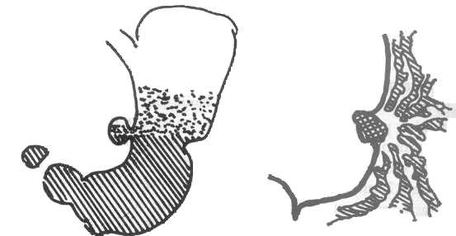
- Nişa gigantică al cărui diametru depăşeşte 5 cm care este de obicei expresia unei penetraţii vechi cu distrucţia peretelui gastric astfel încât fundul ulcerului este constituit din parenchimul organului penetrat (ficat, pancreas, reg. colică.). e întâlnită la oamenii în vârstă pe fondul unor defecte de irigaţie(pe fond ateromatos) ⇒dg. dif. Cu cancer. (fig. 4)
Nişa de faţă apare ca o pată de retenţie baritată, înconjurată de halou semitransparent, dat de edemeul periulceros (inelulu Hampton), justificând comparaţia cu o cocardă= nişa în cocardă
Fig. 1 Nişă triunghiulară sub formă de spicul
Fig. 2 Nişă pediculată (pseudodiverticulară)
Fig.3 Nişă tipică Haudek
Fig. 4 Nişă gigantă
Semne indirecte :
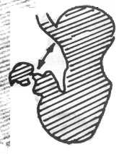
- Retracţia micii curburi cu modif. unghi gastric prin apropierea pilorului de cardie, în forme vechi, caloase, localizate la nivelul unghiului gastric (fig.5)
Fig.5 Apropierea pilorului de cardie
- Incizura spastică a marii curburi în dreptul leziunii ca expresie a spasmului persistent al fibrelor circulare ale musculaturii.
- Convergenţa pliurilor mucoasei gastrice către ulcer , = semn de benignitate.
Examenul radiologic = dg. dif ⇒ benign –nişa ieşită din conturul gastric cu pliuri
din vecinătate suple
⇒malign—nişă încastrată cu rigiditate parietală şi anarhia pliurilor mucoasei din vecinătate
- Examenul secreţiei gastrice interes mic dg. UG nu puternic secretant, totuşi pot face dg. dif benign-malign ( hipoanaciditatea histamino rezistentă = malign)
- Endoscopia indispensabilă :
- Examinare directă
- Prelevarea biopsiilor multiple
- Explorarea întreagă a stomac

Evoluţie şi forme clinice
Evolutiv,
- UG acute , recent instalate , simptomatologie clasică, durează 1-4 săptămâni apoi suferinţa dispare urmată de acalmie totală. Nişa este mai uşor evidenţiabilă radiologic şi perforează cel mai frecvent.
- UG cronice vechi ulcere caloase, scleroase terebrante, ⇒ penetrante ⇒ modificarea caracterului durerii: mai intensă uneori transficsiantă , cu iradiere în bară, continuă fără să cedeze la ingestie de alimente sau alcaline; radiologic permanentizarea nişei.
După localizare
- UG înalte (subcardiale) simptomatologie marcată de un sindrom “pseudoesofagian” cu dureri retoxifoidiene şi regurgitaţii precoce şi disfagie intermitentă pentru solide.
- UG prepilorice
➔ morfologic UG mici sau medii fără tendinţă la vindecare, reacţie inflamatorie antrală accentuată cu aspect de gastrită hipertrofică, adenomatoză brunneriană şi proliferare de tip schwanomatos în submucoasă = aspect pseudoneoplazic
➔ clinic durerea este mai tardivă, mai intensă şi respectă ritmicitatea clasică, vărsătura apare mai frecvent, este tardivă (noaptea sau a doua zi dimineaţa). Denutriţia consecinţă a durerilor şi vărsăturilor amplifică şi mai mult suspiciunea unei leziuni maligne.
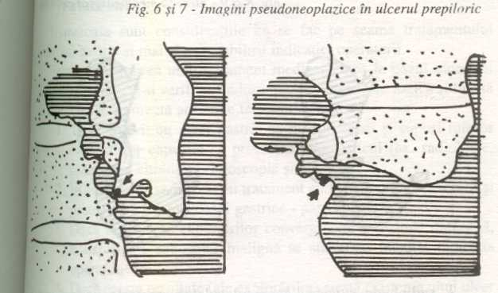
➔ radiologic imagine pseudoneoplazică: pliuri anarhice, rigiditatea peretelui sau a amputaţiei antrale = “imagine pseudolacunară” (fig. 6 şi 7 ). Obligatoriu endoscopia.
Fig. 6 şi 7 Imagini pseudoneoplazice în ulcerul prepiloric
Complicaţii
Evolutiv – acute : hemoragia şi perforaţia
-cronice: penetraţia, stenoza mediogastrică, malignizarea

- Stenoza mediogastrică secundară unui ulcer al micii curburi. Se realizează astfel 2 camere gastrice legate printr-un canal mai mult sau mai puţin larg cu perete suplu şi pliuri mucoase paralele.Clinic vărsătură precoce, durere sub formă de crampă epigastrică care dispare după vărsătură. Radiologic stomac biloculat (fig. 8şi 9). Dg dif cu volvus gastric şi stenoa mediogastrică neoplazică.
Fig. 8 şi 9 Stenoză mediogastrică ulceroasă
- Malignizarea UG 8% sunt maligne deşi nu o părere unanimă
Tratament
Teoretic instituirea unui tratament medicamentos în cazul UG necomplicat şi verificat endoscopic şi bioptic este logic şi lipsită de risc. Cea mai corectă atitudine terapeutică este:
- Toţi bolnavii cu UG să fie spitalizaţi şi supuşi tuturor explorărilor capabile să precizeze dg. (ex. Radiologic, chimisme , citologie, endoscopie şi biopsie);
- În acest timp se începe un tratament antiulceros (antisecretorii şi protectoare ale mucoasei gastrice -pansamente )
- Dacă rezultatele explorărilor converg către o leziune dubioasă transformată sau chiar malignă se stabileşte imediat indicaţia operatorie ;
- Dacă aceste rezultate atestă existenţa unui ulcer benign se poate continua tratamentul 3-6 săptămâni, dar sub urmărire radiologică şi endoscopică la fiecare 3 săptămâni.
Atenţie la malignitatea UG !
Aşadar UG trebuie operat (scoasă leziunea ţi cercetată histologic) în timp ce UD trebuie tratat medical cu excepţia formelor complicate sau rezistente şa tratamentul în care gestul chirurgical este logic şi necesar.
Obiectivele operaţiei:
- Ablaţia leziunii în vederea cercetării histologice
- întreruperea lanţului patogenetic pentru a prevenii recidiva
- refacerea circuitului digestiv
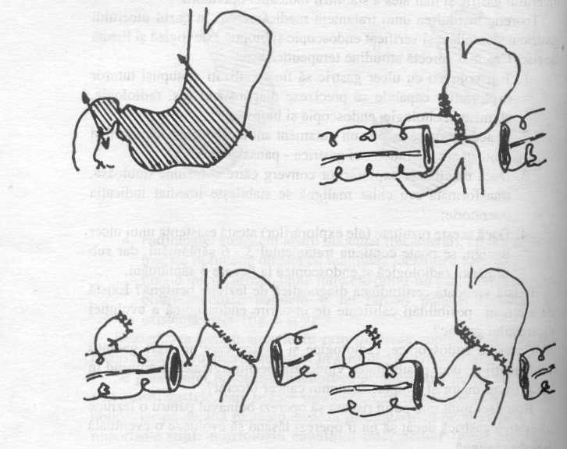
- Rezecţia gastrică clasică presupune ablaţia a 2/3 din stomac împreună cu primii 3 cm din bulbul duodenal, cu restabilirea tranzit digestiv fie cu duodenul (GDA fig.10)fie cu prima ansă jejunală, folosind pentru gastrojejunoanastomoză (GJA) întreaga tranşe a bontului gastric după manierea”Reichel-Polya” (fig.11) sau numai o parte din ea după maniera “Hoffmeister-Finsterer” (fig.12)
Fig.10 Rezecţie 2/3 cu gastroduodenoanastomoză Pean
Fig.12 Rezecţie 2/3 cu gastrojejunoanastomoză Hoffmeister-Finsterer
Fig.11 Rezecţie 2/3 cu gastrojejunoanastomoză Reichel-Polya
- Vagotomia tronculară asociatp cu gastrectomii limitate, numai în formele prepilorice
- Vagotomii asociate cu operaţii de drenaj (piloroplastice sau nepiloroplastice) sunt inutile ca gest terapeutic patogenetic în asemenea ulcere, iar pe de altă parte nici nu răspund obiectivului principal de a scoate leziunea.
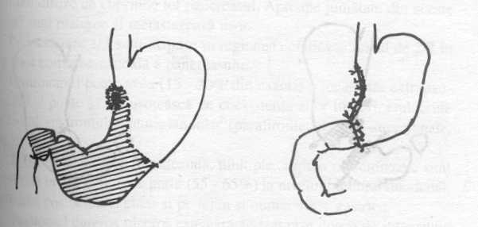
- Gastrectomia Schoemaker sau rezecţia “în şa” se practică în unele forme înalte, subcardiale ale ulcerului, fiind de fapt o rezecţie clasică care ocoleşte pe deasupra ulcerul. (fig. 13)
Fig. 13 Rezecţie în “şa”Schoemaker
- Rezecţii gastrice atipice din care fac parte:
- Rezecţia cuneiformă –conservatoare sau condiţii precare(vârstă, tare biologice, boli cronice concomitente) constă în ablaţia ulcerului “în pană” în plin ţesut sănătos urmată de piloroplastie (fig.14)
- Rezecţia mediogastrică cu anastomoză gastro- gastrică pt îndepărtarea zonei de stenoză mediogastrică benignă (fei.15)
Fig. 14 Rezecţia “cuneiformă” a ulcerului
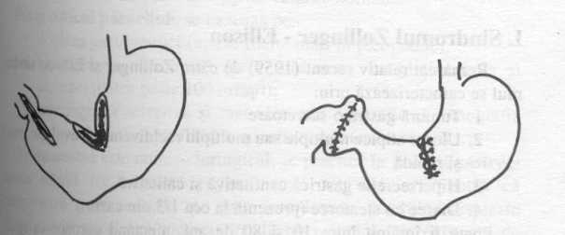
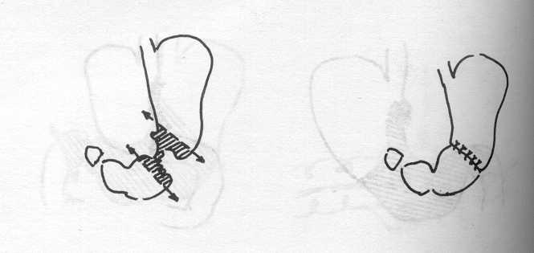
Ulcere rare
Fig. 15 Rezecţie mediogastrică cu gastoanastomoză
- Sindromul Zollinger-Ellison
- Ulcerele de stres
- Sindromul Zollinger-Ellison
Se caracterizează prin:
- Tumoră gastro-secretoare
- Ulcere atipice multiple sau multiplu recidivante cu evoluţie gravă şi rapidă.
- Hipersecreţie gastrică cantitativă şi calitativă.
- Diaree cu steatoree
Diagnosticul paraclinic:
- Dozarea gastrinemiei (nivele foarte mari în picograme)
- Hipersecreţia abundentă (prin măsurarea secreţiei bazale şi hiperaciditatea peste 100 mEq /l)
- Arteriografia selectivă şi mai ales prin ecografie şi tomografia computerizată capabilă să evidenţieze existenţa tumorii.

Tratamentul numai chirurgical – gastrectomia totală
- Ulcerele de stres
Apar pe fondul unor agresiuni grave: leziuni cerebrale, arsuri întinse, etc.este o leziune acută pe o mucoasă anterior sănătoasă.Tratament – majoritatea medical. Chirurgical :sutură hemostatică sau asociată cu vagotomie şi piloroplastie.

